**Шиловский Мацей Лукьянов (Szyłowski Maciey)**

27 декабря 1814 г – крещение (НИАБ 136-13-894, лист 91, №72/1814-р (ориг)).

**НИАБ 136-13-894:** Лист 91. **Метрическая запись №72/1814-р (ориг).**

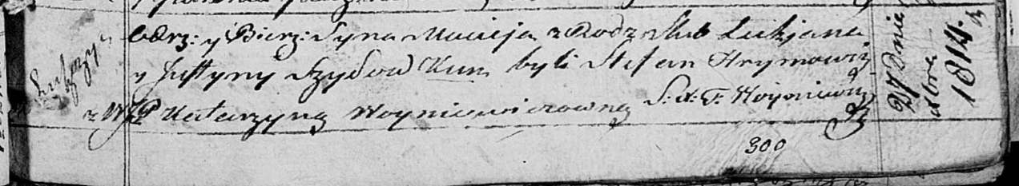

Осовская Покровская церковь. 27 декабря 1814 года. Метрическая запись о крещении.

Szyłowski Maciey – сын родителей с деревни Лустичи.

Szyłowski Łukjan – отец.

Szyłowska Justyna – мать.

Hrymowicz Stefan – кум.

Woyniewiczowna Katarzyna, JP – кума, шляхтянка.

Woyniewicz Tomasz – ксёндз.